IZVJEŠĆE O PROVEDENOM SAVJETOVANJU SA ZAINTERESIRANOM JAVNOŠĆU
Naziv akta | Nacrt Prijedloga Izmjene i dopune Plana upravljanja pomorskim dobrom na području Općine Kršan za razdoblje 2024.-2028
Nositelj izrade akta | JEDINSTVENI UPRAVNI ODJEL OPĆINE KRŠAN
Vrijeme trajanja savjetovanja | od 22. studeni do 11. prosinca 2024. godine do 12,00 sati
Cilj savjetovanja | Prikupljanje mišljenja i primjedaba zainteresirane javnosti na  Nacrt Prijedloga Izmjene i dopune Plana upravljanja pomorskim dobrom na području Općine Kršan za razdoblje 2024.-2028
Način objave poziva za savjetovanje | Službene Internetske stranice Općine Kršan

Pristigle primjedbe/prijedlozi:

Red. broj | Naziv predstavnika zainteresirane javnosti koji su dali primjedbe | Tekst primjedbe | Razlozi prihvaćanja/neprihvaćanja primjedbe
1. | NAČELNIK OPĆINE KRŠAN | Predlaže se dopuna Plana s grafičkim prikazom mikrolokacija te dopune s još jednom dodatnom mikrolokacijom za obavljanje djelatnosti na pomorskom dobru  1. Predlaže se da se izmjena članka 11. stavak 4. Plana na način da isti glasi:  „Na području općine Kršan dozvola na pomorskom dobru (dalje u stavku: dozvola) može se dati za obavljanje gospodarske djelatnosti na dijelovima pomorskog dobra (mikrolokacije) sukladno tabelarnom i grafičkom prikazu u nastavku:  MIKROLOKACIJA DJELATNOST SREDSTVO BROJ SREDSTAVA ROK TRAJANJA BROJ DOZVOLA  dio k.č.582/1, dio k.č.584/1, dio k.č.584/3, dio k.č. 2905/448 u k.o. Plomin UGOSTITELJSTVO I TRGOVINA ''kiosk, prikolice, montažni objekti do 12 m2 i sl. 1 KOM 2 – 5 godina 1  - dio k.č.582/1, dio k.č.584/1, dio k.č.584/3 dio k.č. br. 2905/448 k.o. Plomin IZNAJMLJIVANJE SREDSTAVA Daska za jedrenje, sandolina, pedalina i sl. 1 KOM 2 – 5 godina 1  - dio k.č. br. 584/3 k.o. Plomin IZNAJMLJIVANJE SREDSTAVA Daska za jedrenje, sandolina, pedalina i sl. 1 KOM 2 – 5 godina 1  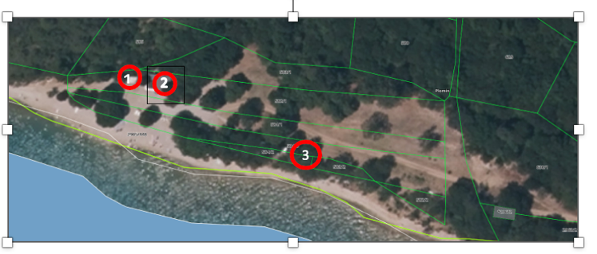 | PRIJEDLOG SE PRIHVAĆA!  Nastavno na zaprimljenu primjedbu, ista je razmotrena, te se prihvaća budući da je u interesu Općine da mikrolokacije budu prikazane na grafičkom prikazu, da na predviđenoj lokaciji postoje prostornoplanske mogućnosti za dodavanjem još jedne mikrolokacije,, a u odnosu na navedene k.č.582/1 i dr., iste predstavljaju pomorsko dobro sukladno Uredbi o utvrđivanju granice pomorskog dobra na dijelu k.o. Plomin („Službene novine“ br, 47/2002)  .

Napomena: U vremenu trajanja savjetovanja pristigli su prijedlozi od jedne osobe na Nacrt Prijedloga Izmjene i dopune Plana upravljanja pomorskim dobrom na području Općine Kršan za razdoblje 2024.-2028.

Na temelju članka 11. stavka 4. Zakona o pravu na pristup informacijama („Narodne novine“ broj 25/13, 85/15, 69/22)
određeno je:
„(4) Po isteku roka za dostavu mišljenja i prijedloga tijelo javne vlasti dužno je izraditi i objaviti na središnjem državnom internetskom portalu za savjetovanje s javnošću odnosno internetskoj stranici izvješće o savjetovanju s javnošću, koje sadrži zaprimljene prijedloge i primjedbe te očitovanja s razlozima za neprihvaćanje pojedinih prijedloga i primjedbi. Izvješće o savjetovanju s javnošću nositelj izrade nacrta obvezno dostavlja tijelu koje usvaja ili donosi propis, opći akt ili dokument.“
Slijedom navedenog, ovo se Izvješće o provedenom savjetovanju s javnošću po Nacrtu Prijedloga Izmjene i dopune Plana upravljanja pomorskim dobrom na području Općine Kršan za razdoblje 2024.-2028, objavljuje na web stranici Općine Kršan, te će se uputiti Općinskom vijeću Općine Kršan na usvajanje.

Jedinstveni upravni odjel Općine Kršan

KLASA: 342-01/24-01/5
URBROJ: 2163-22-24-6
Kršan, 12. prosinca 2024.

